SOA
TP1

notre domain est le cinema, qui a l’attribut “Film”. Donc un cinema a des films, chaque film a des elements comme Title, Year, Actor...etc
Etape 1: Choix du model et modelisation XML
voici notre model XML
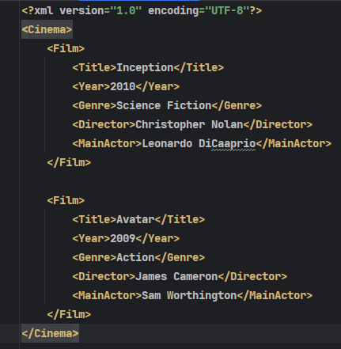

Etape 2: Creation du schema XSD
On peut mettre des films dans une tag cinema, est chaque film a des sub-element dans un ordre spesifique, chaque sub-element peut utilise une seul foit
voici notre Schema XSD

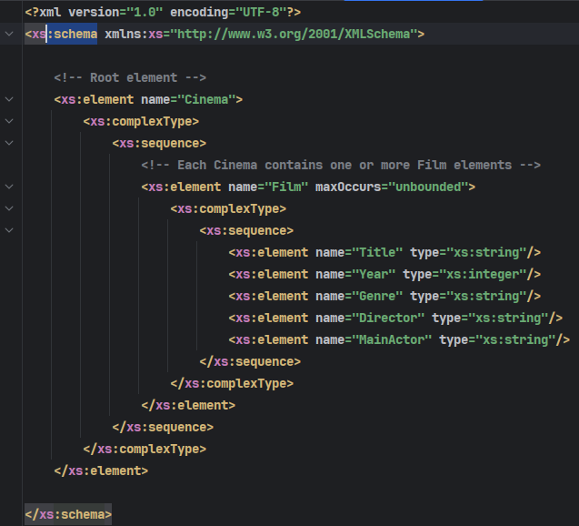
Etape 3: Creation du projet Maven
Avant la creation de projet Maven, on ajoute les dependences suivant : -org.glassfish.jaxb
-xerces

et en sync le fichier “pom.xml”
Etape 4: Implementation de la validation XML/XSD
On utilise SchemaFactory et Validator dans m la fihcier “Main.java”
Voici notre implementation:

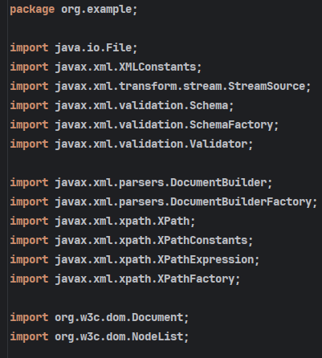

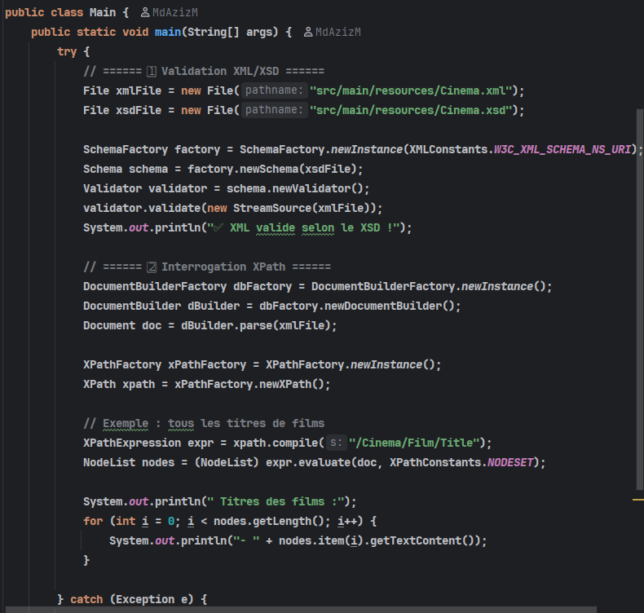
on a criee un fichier “Xpath.java” et utiliser XPathFactory et XpathExpression pour interoger le Document “Cinema.xml” avec l extraction tous les titres des films
